实验四 自由曲线交互式绘制
姓名 单楚雄 学号 21013025 专业班级 计211 成绩_________
实验日期_2023/11/27_______ 实验地点 215 指导教师(签名)

一．实验目的
1、 学习OpenGL Bezier曲线函数。
2、 利用鼠标、键盘的橡皮筋技术，交互式绘制Bezier曲线。
二．实验工具与设备
Codeblocks,opengl

三、实验内容
在本科学习平台（s.ecust.edu.cn）资料栏下，下载以下3个文件
- graphicType.h：给出二维point、三维坐标点point3D、矩形rect、颜色color的结构定义。
- drawBezier.h、drawBezier.cpp：给出绘制Bezier曲线、绘制折线的方法。
- 在实验二的基础上如图1，增加“Bezier曲线”菜单项，菜单项值为4。利用键盘橡皮筋技术，交互确定控制点序列，绘制Bezier曲线和绘制控制点折线。
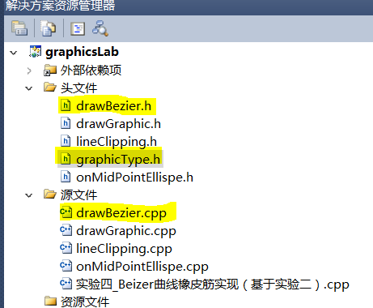
图1 在实验二的基础上的本实验
vector <point> pointVertex; //控制多边形顶点序列
bool isEnd=false; //标识控制多边形是否确定
const GLint ControlN=4; //由4个控制点定义三次bezier曲线段
color redColor(1,0,0),blackColor(0,0,0);//红色、黑色
- 当isEnd为flase时，利用给定的drawPolygonalLine()方法、以虚线形式（见附件1）显示由控制点序列绘制的折线（控制多边形）。当鼠标移动时出现下一段折线的橡皮筋效果，键盘'p'确定新的控制点坐标，并保存在pointVertex向量数组。键盘‘e'结束橡皮筋交互确定控制点，并设置isEnd为true。(或者采用全鼠标控制的交互方式，利用鼠标右键单击获得一个新的控制点，鼠标左键单击获得最后一个控制点。)
- 根据pointVertex向量数组（见附件2），确定有效的控制点，如果控制点数n<4，利用给定的drawBezierCurve()方法（如图2）绘制一段n-1次Bezier曲线段，否则绘制一段三次Bezier曲线段。
//如果控制点数n<4，绘制一段n-1次Bezier曲线段，否则绘制一段三次Bezier曲线
drawBezierCurve(pointVertex,redColor);
图2 drawBezierCurve()方法1

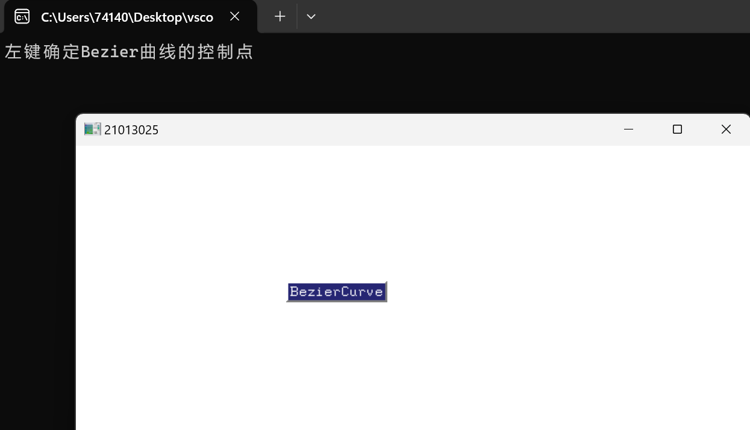
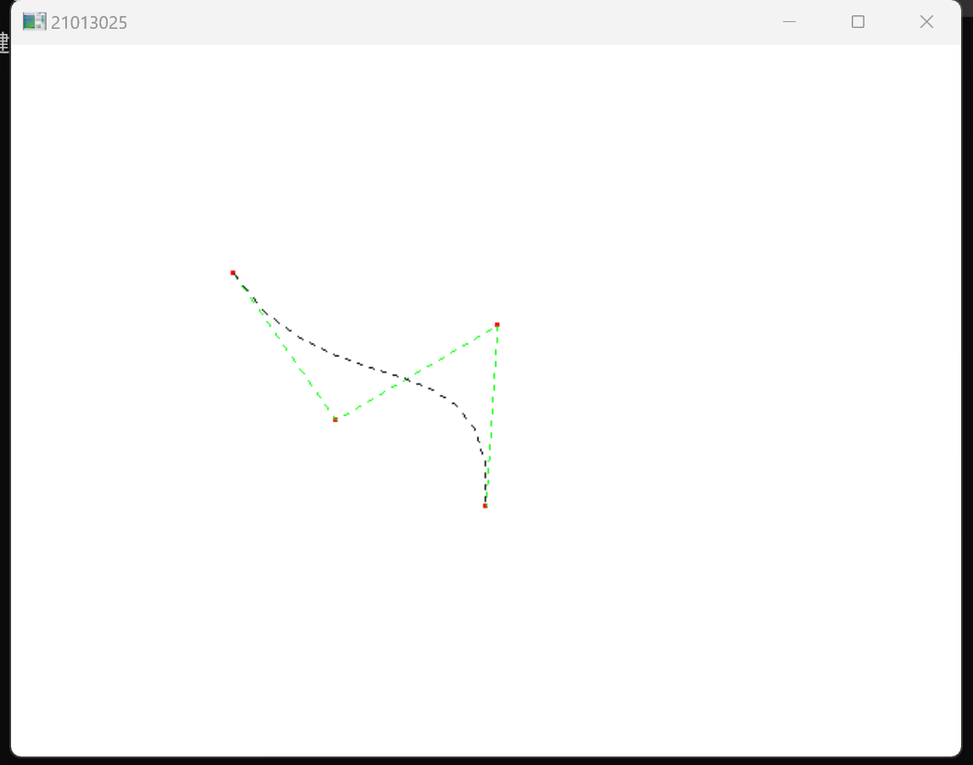
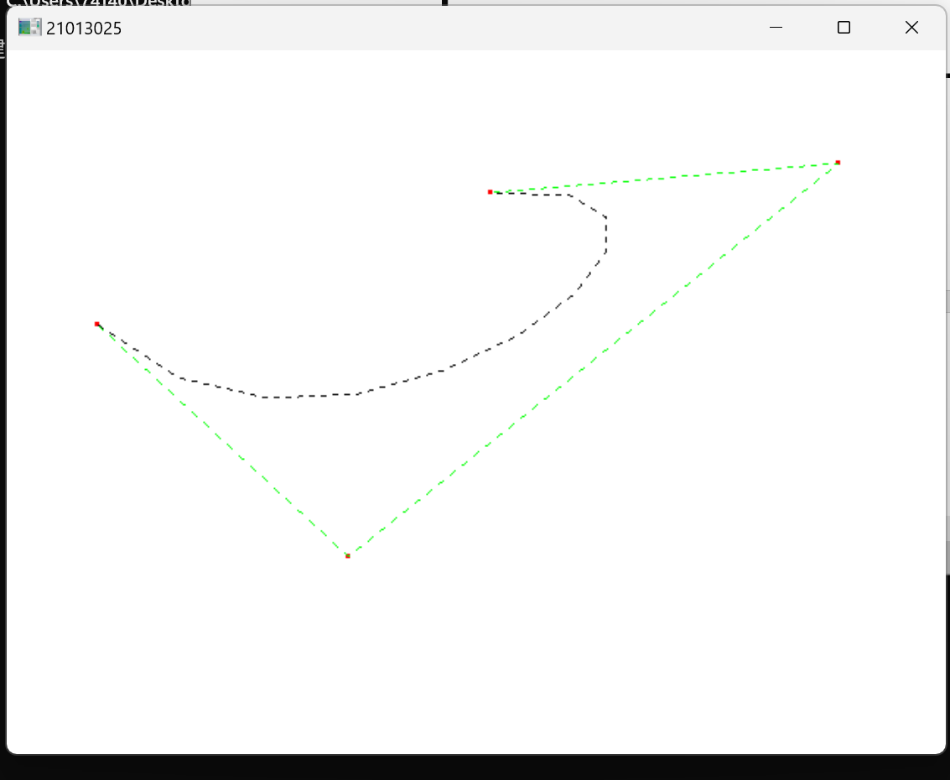
#include <GL/glut.h>
#include <stdio.h>
#include <stdlib.h>
#include <vector>
using namespace std;
struct Point
{
int c[2];
int& x = c[0];
int& y = c[1];

Point() { x = 0, y = 0; }
Point(int x0, int y0) { x = x0, y = y0; }
Point(const Point& pt) { x = pt.x, y = pt.y; }
int& operator[](const int i) { return c[i]; }
};

vector<Point> GctrlPt, GbzCurvePt;
int GnumSegment = 10;
bool drawBezier = false; // 用于跟踪是否绘制Bezier曲线

void CalcBZPoints()
{
if (GctrlPt.size() == 4)
{
float F0[2], F1[2], F2[2], F3[2];
for (int i = 0; i < 2; i++)
{
F0[i] = GctrlPt[0][i];
F1[i] = -3 * GctrlPt[0][i] + 3 * GctrlPt[1][i];
F2[i] = 3 * GctrlPt[0][i] - 6 * GctrlPt[1][i] + 3 * GctrlPt[2][i];
F3[i] = -GctrlPt[0][i] + 3 * GctrlPt[1][i] - 3 * GctrlPt[2][i] + GctrlPt[3][i];
}

float t = 0;
float dt = 1 / (float)GnumSegment;
GbzCurvePt.resize(GnumSegment + 1);
for (int i = 0; i < GnumSegment + 1; i++)
{
for (int j = 0; j < 2; j++)
{
GbzCurvePt[i][j] = F0[j] + F1[j] * t + F2[j] * t * t + F3[j] * t * t * t;
}
t += dt;
}
}
}

void ControlPoint(const vector<Point>& vpt)
{
glPointSize(3);
glBegin(GL_POINTS);
for (unsigned int i = 0; i < vpt.size(); i++)
{
glVertex2f(vpt[i].x, vpt[i].y);
}
glEnd();
}

void PolylineGL(const vector<Point>& vpt)
{
// Enable line stippling
glEnable(GL_LINE_STIPPLE);

// Set the line stipple pattern
glLineStipple(1, 0x0F0F); // 0x0F0F is a common stipple pattern

glBegin(GL_LINE_STRIP);
for (unsigned int i = 0; i < vpt.size(); i++)
{
glVertex2i(vpt[i].x, vpt[i].y);
}
glEnd();

// Disable line stippling after drawing the polyline
glDisable(GL_LINE_STIPPLE);
}

void myDisplay()
{
glClear(GL_COLOR_BUFFER_BIT);
glColor3f(1.0f, 0.0f, 0.0f);
ControlPoint(GctrlPt);

glColor3f(0.0f, 1.0f, 0.0f);
PolylineGL(GctrlPt);

if (drawBezier)
{
glColor3f(0.0f, 0.0f, 0.0f);
CalcBZPoints();
PolylineGL(GbzCurvePt);
}

glFlush();
}

void Init()
{
glClearColor(1.0, 1.0, 1.0, 1.0);

glShadeModel(GL_SMOOTH);

printf("左键确定Bezier曲线的控制点\n");
}

void myReshape(int w, int h)
{
glViewport(0, 0, (GLsizei)w, (GLsizei)h);
glMatrixMode(GL_PROJECTION);
glLoadIdentity();
gluOrtho2D(0.0, (GLdouble)w, 0.0, (GLdouble)h);
}

void menuFunc(int value)
{
if (value == 1)
{
drawBezier = true;
GctrlPt.clear();
glutPostRedisplay();
}
}

void myMouse(int button, int state, int x, int y)
{
Point pt;
int cptNum = GctrlPt.size();

switch (button)
{
case GLUT_LEFT_BUTTON:
if (state == GLUT_DOWN && drawBezier)
{
pt.x = x;
pt.y = 480 - y;

if (cptNum != 4)
{
GctrlPt.push_back(pt);
glutPostRedisplay();
}
else
{
GctrlPt.clear();
GctrlPt.push_back(pt);
glutPostRedisplay();
}
}
break;
default:
break;
}
}

int main(int argc, char* argv[])
{
glutInit(&argc, argv);
glutInitDisplayMode(GLUT_RGB | GLUT_SINGLE);
glutInitWindowPosition(100, 100);
glutInitWindowSize(640, 480);
glutCreateWindow("21013025");

Init();

// 创建菜单并将其附加到右键
glutCreateMenu(menuFunc);
glutAddMenuEntry("BezierCurve", 1);
glutAttachMenu(GLUT_RIGHT_BUTTON);

glutDisplayFunc(myDisplay);
glutReshapeFunc(myReshape);
glutMouseFunc(myMouse);
glutMainLoop();
return 0;
}

四、拓展实验
1、 举一反三，实现drawBezierCurve(vector<Point> &points,int n,color &c)方法，通过（m×3+1）控制点，实现m段三次Bezier曲线拼接，体现Bezier曲线的G1连续性。给出调用演示。
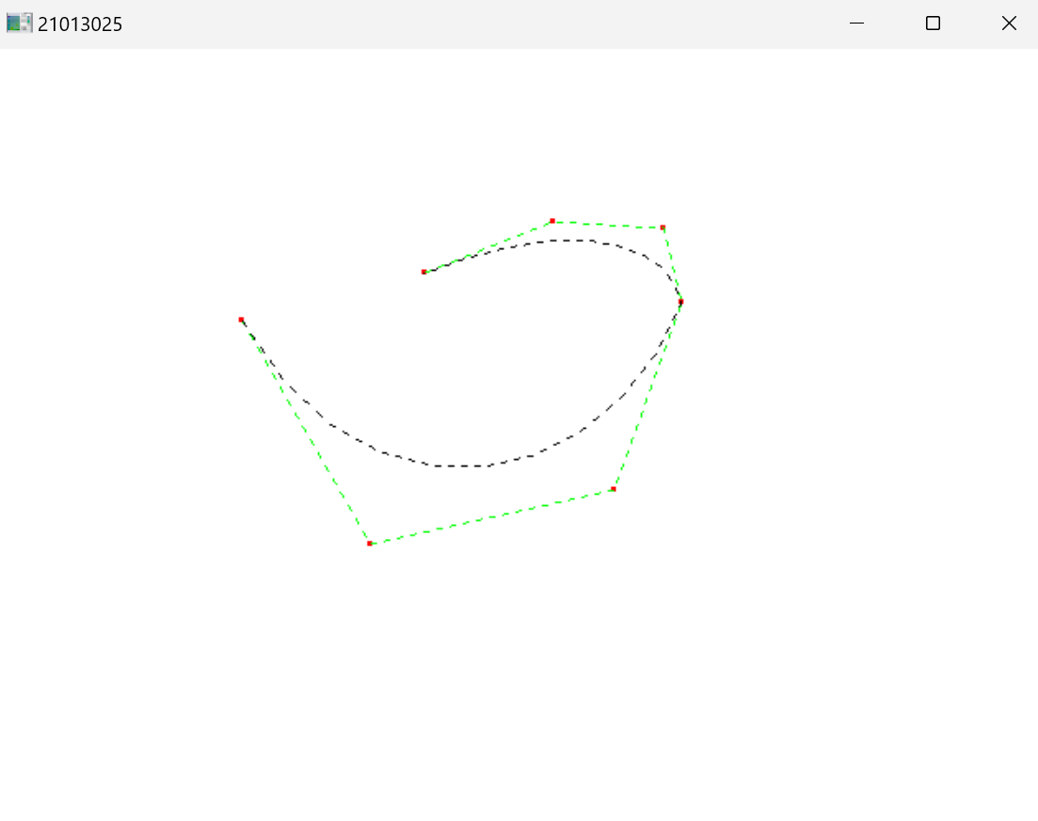
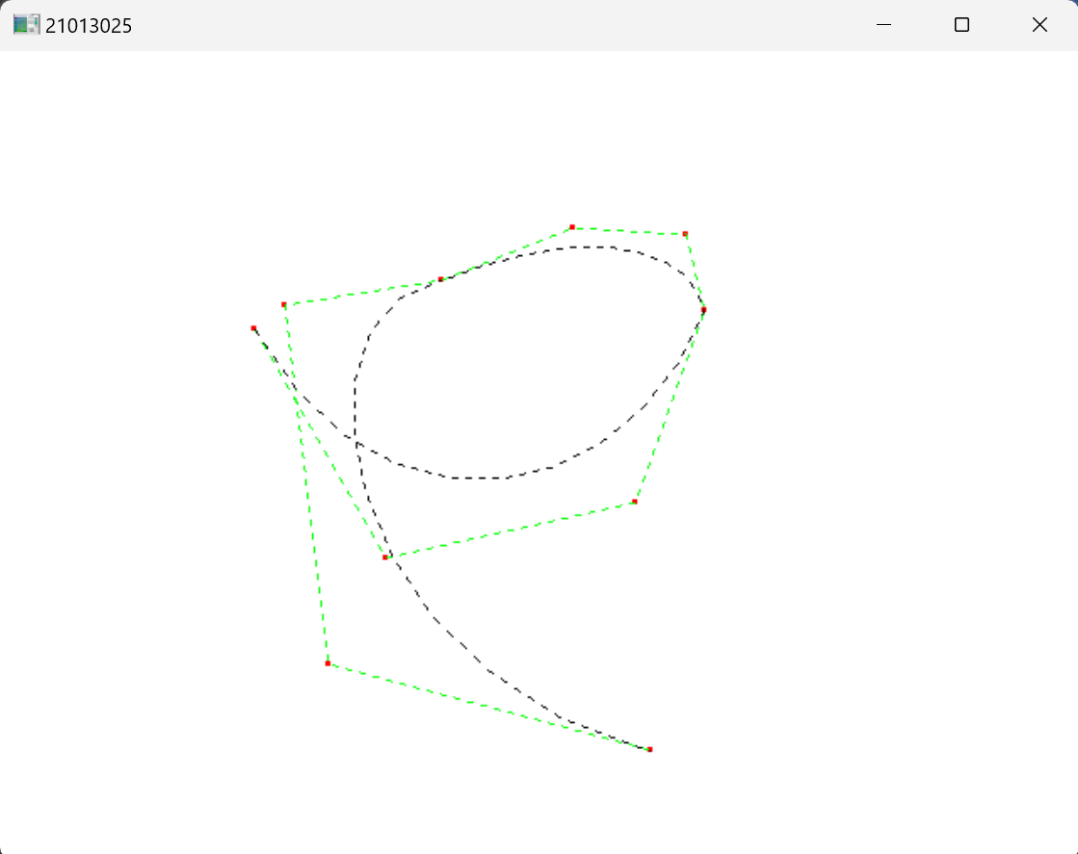

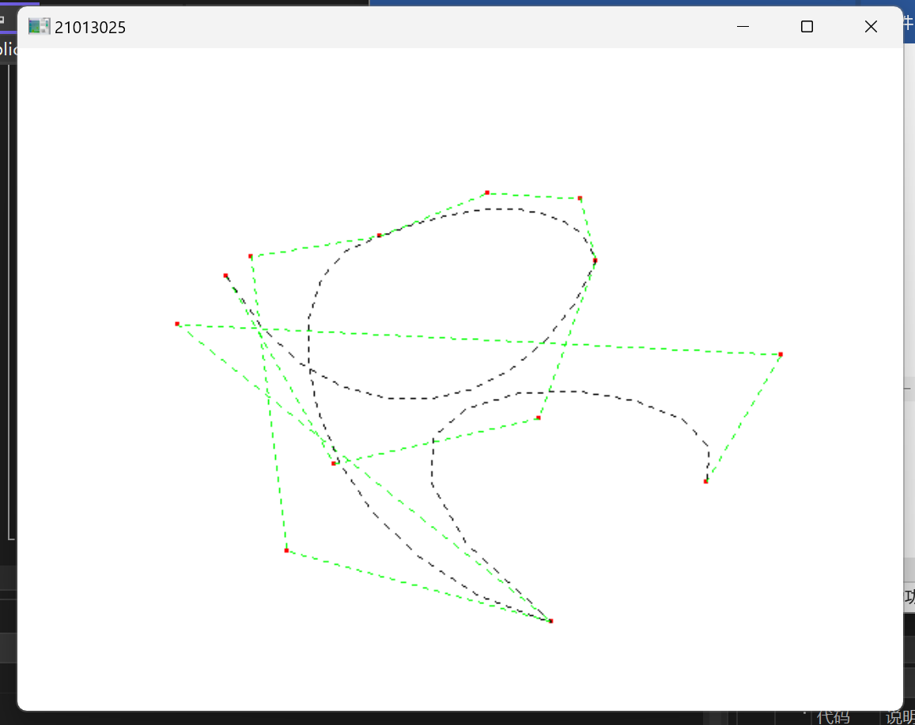
#include <GL/glut.h>
#include <stdio.h>
#include <stdlib.h>
#include <vector>

using namespace std;

struct Point
{
int c[2];
int& x = c[0];
int& y = c[1];

Point() { x = 0, y = 0; }
Point(int x0, int y0) { x = x0, y = y0; }
Point(const Point& pt) { x = pt.x, y = pt.y; }
int& operator[](const int i) { return c[i]; }
};

vector<Point> GctrlPt, GbzCurvePt;
int GnumSegment = 10;
bool drawBezier = false;

void CalcBZPoints()
{
int m = (GctrlPt.size() - 1) / 3; // 计算曲线段数
GbzCurvePt.clear(); // 清空之前的曲线点

for (int k = 0; k < m; ++k)
{
float F0[2], F1[2], F2[2], F3[2];
for (int i = 0; i < 2; i++)
{
F0[i] = GctrlPt[k * 3][i];
F1[i] = -3 * GctrlPt[k * 3][i] + 3 * GctrlPt[k * 3 + 1][i];
F2[i] = 3 * GctrlPt[k * 3][i] - 6 * GctrlPt[k * 3 + 1][i] + 3 * GctrlPt[k * 3 + 2][i];
F3[i] = -GctrlPt[k * 3][i] + 3 * GctrlPt[k * 3 + 1][i] - 3 * GctrlPt[k * 3 + 2][i] + GctrlPt[k * 3 + 3][i];
}

float t = 0;
float dt = 1 / (float)GnumSegment;
for (int i = 0; i < GnumSegment + 1; i++)
{
Point curvePoint;
for (int j = 0; j < 2; j++)
{
curvePoint[j] = F0[j] + F1[j] * t + F2[j] * t * t + F3[j] * t * t * t;
}
GbzCurvePt.push_back(curvePoint);
t += dt;
}
}
}

void ControlPoint(const vector<Point>& vpt)
{
glPointSize(3);
glBegin(GL_POINTS);
for (unsigned int i = 0; i < vpt.size(); i++)
{
glVertex2f(vpt[i].x, vpt[i].y);
}
glEnd();
}

void PolylineGL(const vector<Point>& vpt)
{
// Enable line stippling
glEnable(GL_LINE_STIPPLE);

// Set the line stipple pattern
glLineStipple(1, 0x0F0F); // 0x0F0F is a common stipple pattern

glBegin(GL_LINE_STRIP);
for (unsigned int i = 0; i < vpt.size(); i++)
{
glVertex2i(vpt[i].x, vpt[i].y);
}
glEnd();

// Disable line stippling after drawing the polyline
glDisable(GL_LINE_STIPPLE);
}

void myDisplay()
{
glClear(GL_COLOR_BUFFER_BIT);
glColor3f(1.0f, 0.0f, 0.0f);
ControlPoint(GctrlPt);

glColor3f(0.0f, 1.0f, 0.0f);
PolylineGL(GctrlPt);

if (drawBezier && GctrlPt.size() >= 4 && (GctrlPt.size() - 1) % 3 == 0)
{
glColor3f(0.0f, 0.0f, 0.0f);
CalcBZPoints();
PolylineGL(GbzCurvePt);
}

glFlush();
}

void Init()
{
glClearColor(1.0, 1.0, 1.0, 1.0);
glShadeModel(GL_SMOOTH);

}

void myReshape(int w, int h)
{
glViewport(0, 0, (GLsizei)w, (GLsizei)h);
glMatrixMode(GL_PROJECTION);
glLoadIdentity();
gluOrtho2D(0.0, (GLdouble)w, 0.0, (GLdouble)h);
}

void menuFunc(int value)
{
if (value == 1)
{
drawBezier = true;
GctrlPt.clear(); // 当开始新的Bezier曲线时清空控制点
glutPostRedisplay();
}
}

void myMouse(int button, int state, int x, int y)
{
Point pt;
int cptNum = GctrlPt.size();

switch (button)
{
case GLUT_LEFT_BUTTON:
if (state == GLUT_DOWN && drawBezier)
{
pt.x = x;
pt.y = 480 - y;

GctrlPt.push_back(pt);
glutPostRedisplay();
}
break;
default:
break;
}
}

int main(int argc, char* argv[])
{
glutInit(&argc, argv);
glutInitDisplayMode(GLUT_RGB | GLUT_SINGLE);
glutInitWindowPosition(100, 100);
glutInitWindowSize(640, 480);
glutCreateWindow("21013025");

Init();

// 创建菜单并将其附加到右键
glutCreateMenu(menuFunc);
glutAddMenuEntry("BezierCurve", 1);
glutAttachMenu(GLUT_RIGHT_BUTTON);

glutDisplayFunc(myDisplay);
glutReshapeFunc(myReshape);
glutMouseFunc(myMouse);
glutMainLoop();
return 0;
}

- 采用与“三、实验内容”一样的要求，实现B样条的绘制（选做）。
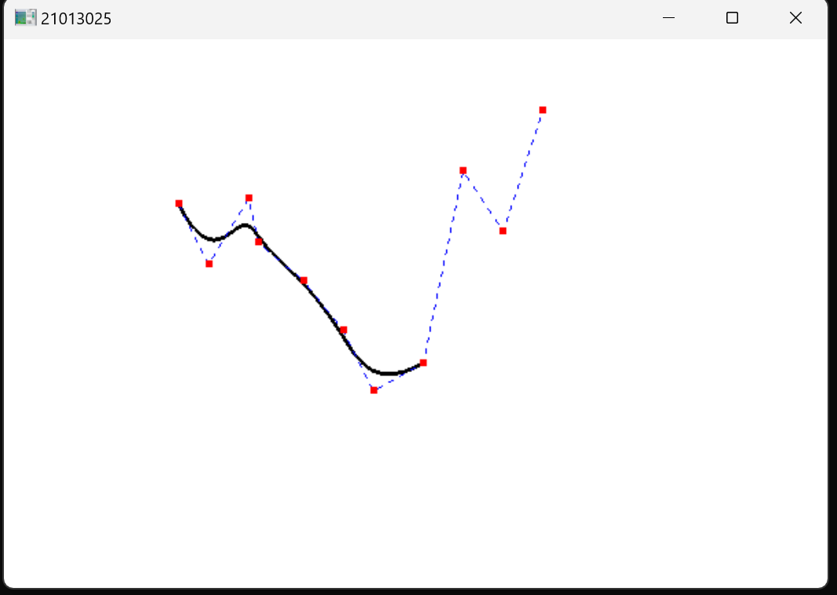
#include <GL/glut.h>

GLUnurbsObj* theNurb;
GLfloat ctrlpoints[11][3] =
{ { 2.0, 2.0, 0.0}, { 2.6, 0.9, 0.0},{3.4, 2.1, 0.0}, {3.6, 1.3, 0.0},{4.5, 0.6, 0.0},
{5.3, -0.3, 0.0},{5.9, -1.4, 0.0},{6.9, -0.9, 0.0},{7.7, 2.6, 0.0},{8.5, 1.5, 0.0},
{9.3, 3.7, 0.0} };

GLfloat knots[15] = { 0.0, 0.0, 0.0, 0.0,
0.2, 0.4, 0.4, 0.6,
0.8, 0.8, 0.8,
1.0, 1.0, 1.0, 1.0 };

void init(void)
{
glClearColor(1.0, 1.0, 1.0, 0.0);//设置背景色
theNurb = gluNewNurbsRenderer();//创建NURBS对象theNurb
gluNurbsProperty(theNurb, GLU_SAMPLING_TOLERANCE, 10);
}
/*绘制曲线*/
void Display(void)
{
int i;
glClear(GL_COLOR_BUFFER_BIT | GL_DEPTH_BUFFER_BIT);
glColor3f(0.0, 0.0, 0.0);
glLineWidth(3.0);
/*绘制曲线*/
gluBeginCurve(theNurb);
gluNurbsCurve(theNurb, 13, knots, 3, &ctrlpoints[0][0], 4, GL_MAP1_VERTEX_3);
//gluNurbsCurve(theNurb, 13, knots, 3, &color[0][0], 4, GL_MAP1_COLOR_4);
gluEndCurve(theNurb);

// Enable line stippling for the blue polyline
glEnable(GL_LINE_STIPPLE);
// Set the line stipple pattern
glLineStipple(1, 0x0F0F); // 0x0F0F is a common stipple pattern

/*绘制控制多边形*/
glLineWidth(1);//设置栅格化线条的宽度
glColor3f(0.0, 0.0, 1.0);
glBegin(GL_LINE_STRIP);
for (i = 0; i < 11; i++)
glVertex3fv(&ctrlpoints[i][0]);
glEnd();

// Disable line stippling after drawing the polyline
glDisable(GL_LINE_STIPPLE);

/*绘制点*/
glColor3f(1.0, 0.0, 0.0);
glPointSize(5.0);
glBegin(GL_POINTS);
for (i = 0; i < 11; i++)
glVertex2fv(&ctrlpoints[i][0]);
glEnd();
glutSwapBuffers();
}

void Reshape(GLsizei w, GLsizei h)
{
glViewport(0, 0, w, h);
glMatrixMode(GL_PROJECTION);
glLoadIdentity();
if (w <= h)
glOrtho(-1.0, 10.0, -5.0 * (GLfloat)h / (GLfloat)w, 5.0 * (GLfloat)h /

(GLfloat)w, -5.0, 5.0);
else
glOrtho(-1.0 * (GLfloat)w / (GLfloat)h, 10.0 * (GLfloat)w / (GLfloat)h, -

5.0, 5.0, -5.0, 5.0);
glMatrixMode(GL_MODELVIEW);
glLoadIdentity();
}

void keyboard(unsigned char key, int x, int y)
{
switch (key)
{
case 'x':
case 'X':
case 27: //ESC键
exit(0);
break;
default:
break;
}
}

int main(int argc, char** argv)
{
glutInit(&argc, argv);
glutInitDisplayMode(GLUT_DOUBLE | GLUT_RGB | GLUT_DEPTH);
glutInitWindowSize(600, 400);
glutInitWindowPosition(200, 200);
glutCreateWindow("21013025");
/*绘制与显示*/
init();
glutReshapeFunc(Reshape);
glutKeyboardFunc(keyboard);
glutDisplayFunc(Display);
glutMainLoop();
return(0);
}

五．思考题
1．Bezier曲线好不好用（优缺点）？
优：
灵活性：Bezier曲线以其出色的灵活性而著称，通过调整控制点，轻松创建各种曲线形状，包括直线、曲线、圆弧等。
数学简洁：Bezier曲线的数学表达式相对简单，易于理解和实现。
平滑性：Bezier曲线通常表现出良好的平滑性，尤其是三次Bezier曲线，其二阶导数连续。因此，在图形和设计领域得到广泛应用。

缺：
控制点数量：在高阶Bezier曲线中，控制点的数量急剧增加，可能导致曲线的编辑和管理变得复杂。
局限性：在某些情况下，特别是处理复杂曲线或曲面时，Bezier曲线可能无法精确拟合一些特定形状。
直观性：当需要确保曲线通过一系列特定点时，相较于其他曲线插值方法，Bezier曲线插值的直观性较差。

附件1
- glLineStipple(1,0x00FF); //定义线型模式
- glDisable(GL_LINE_STIPPLE); //仅当橡皮筋时激活虚线
- glDisable(GL_LINE_STIPPLE); //仅当橡皮筋时激活虚线

附2：向量（Vector）
https://www.runoob.com/w3cnote/cpp-vector-container-analysis.html
Vector是一个封装了动态大小数组的顺序容器（Sequence Container），能够存放各种类型的对象。可以简单的认为，向量是一个能够存放任意类型的动态数组。
#include <vector>
using namespace std;
1.构造函数
- vector():创建一个空vector
- vector(int nSize):创建一个vector,元素个数为nSize
- vector(int nSize,const t& t):创建一个vector，元素个数为nSize,且值均为t
- vector(const vector&):复制构造函数
- vector(begin,end):复制[begin,end)区间内另一个数组的元素到vector中
2.增加函数
- void push_back(const T& x):向量尾部增加一个元素X
- iterator insert(iterator it,const T& x):向量中迭代器指向元素前增加一个元素x
- iterator insert(iterator it,int n,const T& x):向量中迭代器指向元素前增加n个相同的元素x
- iterator insert(iterator it,const_iterator first,const_iterator last):向量中迭代器指向元素前插入另一个相同类型向量的[first,last)间的数据
3.删除函数
- iterator erase(iterator it):删除向量中迭代器指向元素
- iterator erase(iterator first,iterator last):删除向量中[first,last)中元素
- void pop_back():删除向量中最后一个元素
- void clear():清空向量中所有元素
4.遍历函数
- reference at(int pos):返回pos位置元素的引用
- reference front():返回首元素的引用
- reference back():返回尾元素的引用
- iterator begin():返回向量头指针，指向第一个元素
- iterator end():返回向量尾指针，指向向量最后一个元素的下一个位置
- reverse_iterator rbegin():反向迭代器，指向最后一个元素
- reverse_iterator rend():反向迭代器，指向第一个元素之前的位置
5.判断函数
- bool empty() const:判断向量是否为空，若为空，则向量中无元素
6.大小函数
- int size() const:返回向量中元素的个数
- int capacity() const:返回当前向量所能容纳的最大元素值
- int max_size() const:返回最大可允许的vector元素数量值
7.其他函数
- void swap(vector&):交换两个同类型向量的数据
- void assign(int n,const T& x):设置向量中第n个元素的值为x
- void assign(const_iterator first,const_iterator last):向量中[first,last)中元素设置成当前向量元素

